Министерство образования и науки Российской Федерации

Федеральное агентство по образованию

ГОУ ВПО Череповецкий Государственный Университет

Институт Педагогики и Психологии

кафедра: профессионального образования

Доклад по дисциплине:

История развития науки, техники и технологий:

«История развития токарного станка».

Выполнила

студентка

группы 4ПО-41

Никифорова Т.В.

Проверил доцент:

Златоустов В. Д.

Череповец 2007

Токарные станки были изобретены и применялись еще в глубокой древности. Они были очень просты по устройству, весьма несовершенны в работе и имели вначале ручной, а впоследствии ножной привод.

Древний токарный станок ручного привода показан на рис. 1. Обтачиваемое изделие, установленное на двух деревянных стойках, обрабатывали два человека. Один вращал при помощи веревки изделие то вправо, то влево, а другой держал в руках режущий или скоолящии инструмент и обрабатывал им изделие.

Старинный русский токарный станок ножного привода показан на рис. 2. Этот станок совершеннее предыдущего: более устойчивое взаимное положение изделия и инструмента обеспечивало и более точную обработку, а замена ручного привода ножным позволила работать на станке вместо двух одному человеку. Обтачиваемое изделие устанавливалось на заостренных деревянных клиньях 1 и 2 (первых представителях современных центров). Клин 1 закреплялся в стойке наглухо, а клин передвигался до упора в изделие 3 и закреплялся вспомогательным клином 4, Веревка 5, навитая на изделие 1-2 оборота, одним концом прикреплялась к гибкой жерди 6, а другим — к деревянной подножке 7. Нажимая ногой на подножку, токарь приводил во вращение обтачиваемое изделие. Удерживая обеими руками режущий инструмент, опирающийся о деревянный брусок 8, он прижимал инструмент к изделию и обрабатывал его.

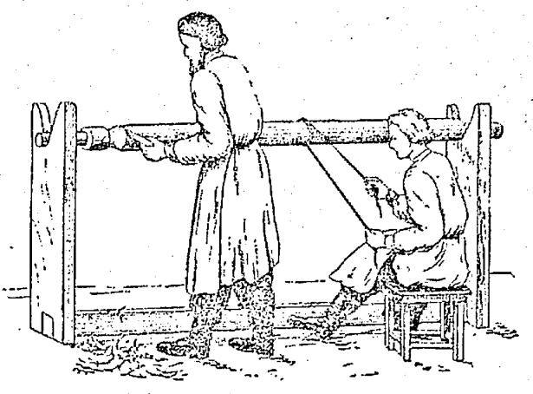

Рис.1 Древний токарный станок

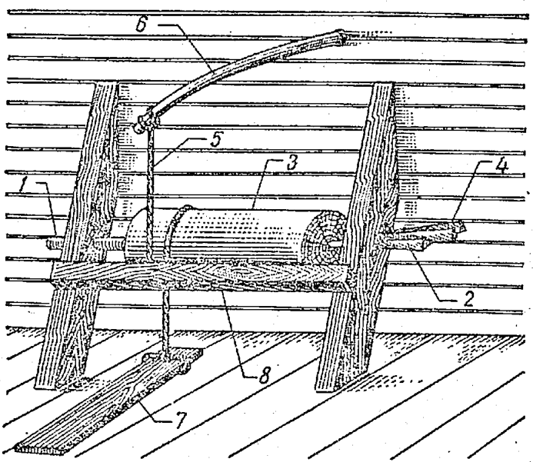

Рис.2 Старинный русский токарный станок

Затем нажим ноги на подножку прекращался, гибкая жердь выпрямлялась, тянула веревку вверх и вращала изделие в обратном направлении. Обтачивание в это время прерывалось, и таким образом, как и на предыдущем станке почти половина рабочего времени тратилась бесполезно.

Токарные станки, показанные па рис. 1 и 2 применялись главным образом для обработки деревянных изделий. Необходимость обработки металлических изделий ускорила развитие токарных станков, хотя это развитие происходило очень медленно. Приоритет в развитии токарных станков принадлежит русским техникам.

Андрей Константинович Нартов, один из самых замечательных русских техников XVIII в., воспитанник Московской школы «математических и навигационных наук», впервые в мире в 1715 г. изобрел и затем построил токарно-копировальный станок с суппортом - механическим держателем режущего инструмента, заменяющим руку человека. На этом станке, хранящемся ныне в Государственном Эрмитаже в Санкт - Петербурге, сохранилась надпись: «Начало произвождения к строению махины 1718-го, решена 1729- году. Механик Андрей Нартов». В 1719 г. Нартов писал Петру I —большому мастеру токарного дела по дереву и металлу — из Лондона о том, что он «здесь таких токарных мастеров, которые превзошли российских мастеров, не нашел, и чертежи махинам, которые ваше царское величество приказал здесь сделать, я мастерам казал, и оные сделать по ним не могут...». Так при первом знакомстве Нартова с зарубежной техникой он смог убедиться в том, что русские мастера не только не уступают зарубежным, но и превосходят их.

А. К. Нартов опередил почти на столетие Генри Модели, которому необоснованно приписывается буржуазными авторами изобретение суппорта в 1797 г. Хранящиеся в Государственном Эрмитаже станки Нартова доказывают, что он еще в начале XVIII в. работал на станках своего изобретения, на которых еще с большей точностью, чем в конце XVIII в,- у Модели, можно было изготовлять, притом автоматически, металлические изделия любой формы. Изобретение суппорта ознаменовало собой начало новой эпохи в развитии не только токарных, но и других металлорежущих станков.

Следовательно, благодаря изобретению А. К. Нартова Россия почти на столетие опередила Западную Европу и Америку в создании токарных станков с суппортами. А. К. Нартов за два с половиной столетия до наших дней предвосхитил создание металлорежущих станков, автоматически изготовляющих изделия из металла,- тех станков, которые являются наиболее важными для современной промышленности.

Заслугой Нартова является и воспитание им русских знатоков обработки металла резанием. Из петровской токарной мастерской, которой заведовал Нартов, вышел ряд учеников, в числе их особенно выделялись токари Александр Журавский и Семен Матвеев.

Ученики и последователи Нартова успешно совершенствовали и строили токарные станки. В конце 18 века тверской механик-часовщик Лев Собакин и тульский мастер Алексей Сурин разработали чертежи, по которым изготовлялись токарно-винторезные станки для обработки различных винтов. Сурин создал токарный станок и для изготовления ружейных стволов. На этом станке вращение изделия осуществлялось от трансмиссионного привода, а суппорт с режущим инструментом перемещался при помощи ходового винта. Впервые на этом станке было применено автоматическое выключение суппорта. Русские изобретатели и в этом усовершенствовании токарного станка опередили изобретателей зарубежных стран.

Особенно широко изготовление токарных станков было развито на Тульском и других оружейных заводах. На рис. 3 показан один из таких станков. На нем изделие приводилось во вращение от трансмиссии через ременную передачу 1, а суппорт 2 перемещался механически при помощи шестерен 3 и винта 4.

На рис. 4 показан токарный станок со ступенчатым шкивом и перебором, созданный в середине девятнадцатого столетия. На таких станках изделию сообщалось разное число оборотов при помощи ступенчатого шкива 1 и шестеренчатого перебора 2. Движение суппорту 3 передавалось через смежные шестеренки 4 и ходовой валик или винт 5. Подобные токарные станки изготовлялись и в начале ХХ века.

В конце девятнадцатого и в начале двадцатого столетия токарные станки со ступенчатым шкивом снабжались коробками передач для изменения скорости перемещения суппорта, а так же ходовым валиком и ходовым винтом.

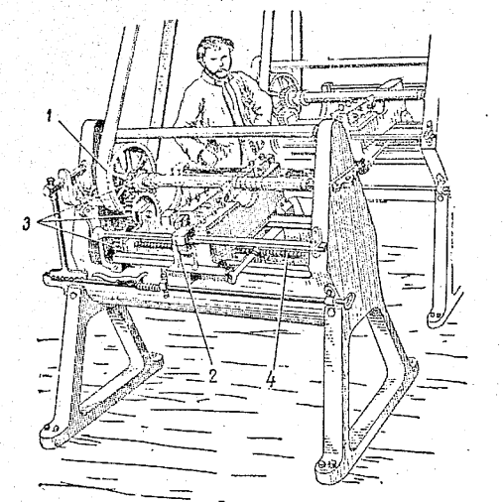

Рис.3 Токарный станок, изготовленный на Тульском оружейном заводе в середине 18 века.

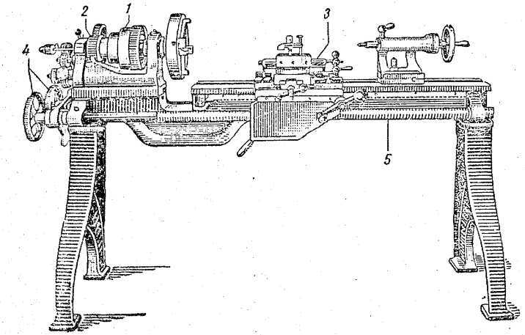

Рис.4 Токарный станок середины 19 века со ступенчатым шкивом

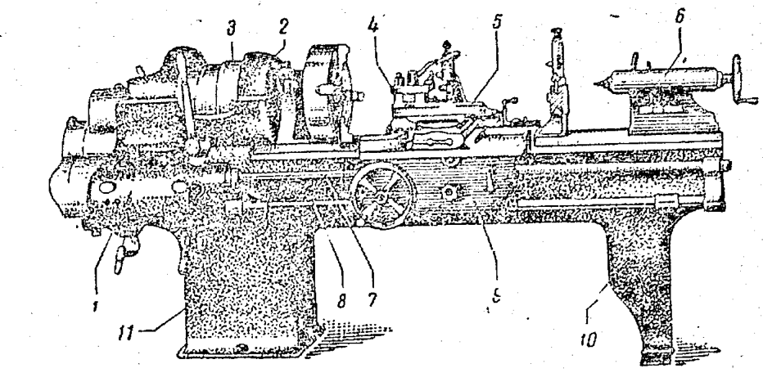

Рис.5 Токарно-винторезный станок ТН-20

До Великой Октябрьской социалистической революции в России станкостроение было плохо развито. Парк станков составлял всего 75 тысяч единиц. В период довоенных пятилеток было создано большое количество станкостроительных предприятий, освоен выпуск основных типов станков, а 1940 году парк станков вырос до 710 тысяч единиц.

В 1932 году в стране было освоено производство первого токарного станка с коробкой скоростей. Станок назывался ДИП («Догнать и перегнать»). Этим девизом советские станкостроители бросали вызов миру: «Мы догоним и перегоним вас по производству станков!».

На смену ДИПу в 1957 году пришел станок 1А62, а в последующие годы 1А16, 1А64, 1620, 16К20, 1К62 и др.

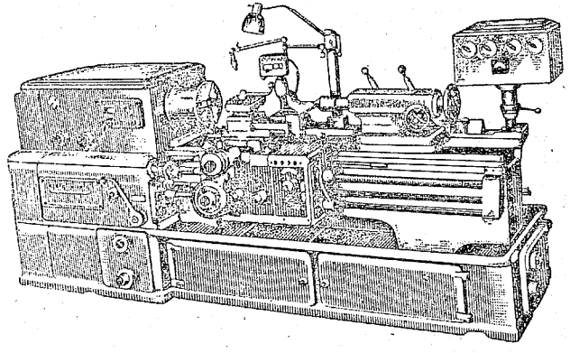

Рис.6 Токарно-винторезный станок 1620 завода «Красный пролетарий»

Такой станок, показанный на рис. 5, состоит из коробки подач 1, передней бабки 2, ступенчатого шкива 3, резцедержателя 4, суппорта 5, задней бабки 6, ходового винта 7, ходового валика 8, станины ножки 10, фартука 9 и

тумбы 11.

После изобретения и успешного применения быстрорежущей стали, а затем и твердых сплавов появились быстроходные мощные станки современной конструкции. Эти станки имеют массивные станины и снабжены коробками скоростей, позволяющими быструю перемену чисел оборотов обрабатываемого изделия, и более совершенными коробками подач. На рис. 6 показан наиболее совершенный токарно-винторезный станок модель 1620, изготовляемый заводом «Красный пролетарий».

В настоящее время на производстве применяются усовершенствованные многофункциональные станки, также станки типа 16К20, и ДИП 100, ДИП 200, ДИП 300, ДИП 400, ДИП 500, ДИП 800, ДИП 1000.

Таким образом, до появления современного токарного станка был пройден тяжелый путь от древних времен, когда использовались станки с применением ручной физической силы, до сегодняшнего момента, когда применяются полностью или частично автоматизированные станки, имеющие большую производительность и меньшие затраты рабочей силы.

Список литературы:

1. Денежный П.М., Стискин Г.М., Тхор И.Е. Токарное дело. Уч. Пособие для проф. техн. училищ. – М: Высшая школа, - 1972. – 304 с.
2. Ятченко С.В. «Токарное дело», М.: Сельхозгиз, 1958 г., 532 с.